GSP Praktikumsaufgabe 1

Analyse der Aufgabenstellung
Die Aufgabe ist das Programmieren eines Reverse Polish Notation (RPN)
Taschenrechner für das TI-Board in C.
Besondere Schwerpunkte hierbei sind die Implementierung und Benutzung eines Stacks. Die Bedienung erfolgt ueber das Touchpad auf dem TI Board, welches ueber eine Library eingebunden wird.
Als Prinzip fuer die Arbeitsweise des Taschenrechners bietet sich eine Endlosschleife an, welche in einer Fallunterscheidung die Eingaben character-weise verarbeitet.

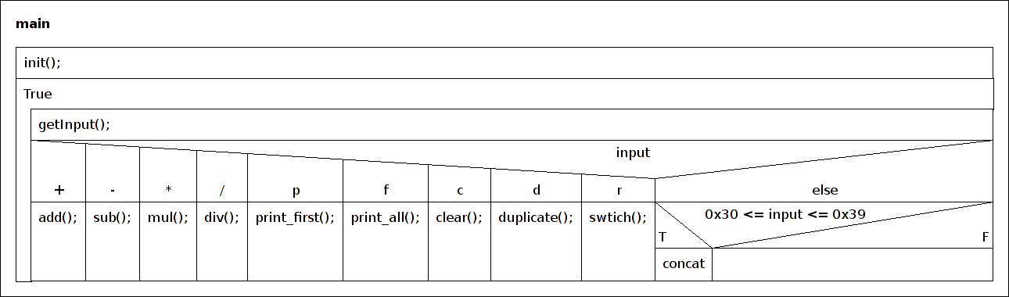
Testfall | erwartetes Ergebnis / Fehlerbeahndlung
2 2 +p | 4
2 2 /p | 1
2 4 -p | -2
3 2 4 -*p | -6
3 +p | <Fehlermeldung>
1 0 /p | <Fehlermeldung>
cp | “”
cf | “”
cd | <Fehlermeldung>
cr | <Fehlermeldung>

